**2023**



**01**

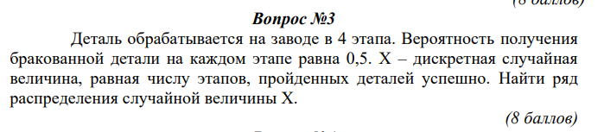

**Так как величина распределена равномерно, ряд распределения случайной величины будет иметь вид:**

|  |  |  |  |  |  |
| --- | --- | --- | --- | --- | --- |
| **iX** | **0** | **1** | **2** | **3** | **4** |
| **iP** | **0.5** | **0.5*0.5= 0.25** | **0.25*0.5=0.125** | **0.125*0.5=0.0625** | **0.0625** |

**∑ = 0.5 + 0.25 + 0.125 + 0.0625 + 0.0625 = 1**

**03**

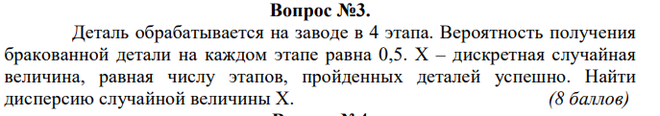

**Ряд распределения случайной величины будет иметь вид:**

|  |  |  |  |  |  |
| --- | --- | --- | --- | --- | --- |
| **iX** | **0** | **1** | **2** | **3** | **4** |
| **iP** | **0.5** | **0.5*0.5= 0.25** | **0.25*0.5=0.125** | **0.125*0.5=0.0625** | **0.0625** |

**∑ = 0.5 + 0.25 + 0.125 + 0.0625 + 0.0625 = 1**

**Математическое ожидание X**

**M(X) = ∑ (Xi*Pi) = 0*0.5 + 1*0.25 + 2*0.125 + 3*0.0625 + 4*0.0625 = 0.9375;**

**Математическое ожидание X^2**

**M(X^2) = ∑ (Xi^2*Pi) = 0*0.5 + 1*0.25 + 4*0.125 + 9*0.0625 + 16*0.0625 = 2,3125;**

**Дисперсия D(X) = M(X^2) – (M(X))^2 = 2,3125 - 0.9375 ^ 2 = 1.4336;**

**мат.ожид. M(X) =Сумма Xi*Pi;**

**Дисперсия D(X) = M(X^2) – (M(X))^2;**

**Среднеквадратическое отклонение $σ= \sqrt{D\left(x\right)}$;**

**Плотность это производная функции распределения;**

**Функция распределения накопительная, растет от 0 до 1;**

**04**

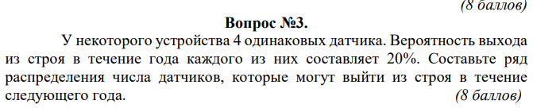

**05**





**08**

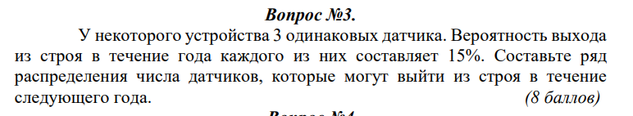

**09**

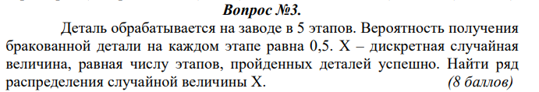

**Старое**

